|  |  |
| --- | --- |
|  | **UNIVERSIDAD NACIONAL AUTÓNOMA**  **DE MÉXICO** |
|  | **FACULTAD DE INGENIERÍA** |
|  | **LABORATORIO DE MICROCOMPUTADORAS** |
| **PRÁCTICA 4**  **“Puertos Paralelos III (Control de Motores de CD)”**  **Grupo:** 07  **Profesor:** M.I. Rubén Anaya García  **Integrantes:**   * Cabrera Garibaldi Hernán Galileo * Pichardo González Jenny Alejandra * Domínguez Miyashiro Angel Tsuyoshi   **SEMESTRE 2020 – 1**  **Fecha de entrega:** 26 de Septiembre 2019 |

**Objetivo:** Emplear los puertos paralelos que contiene un microcontrolador, para controlar la operación de dos motores de corriente directa.

# **Desarrollo**

**Ejercicio 1**

De acuerdo a la asignación de la tarjeta del driver de motores realizar un programa, el cual permita controlar el funcionamiento y sentido de giro de cada uno de ellos por separado, a través del puerto paralelo A, el puerto B deberá mandar las señales al driver, como se indica en la tabla 4.1.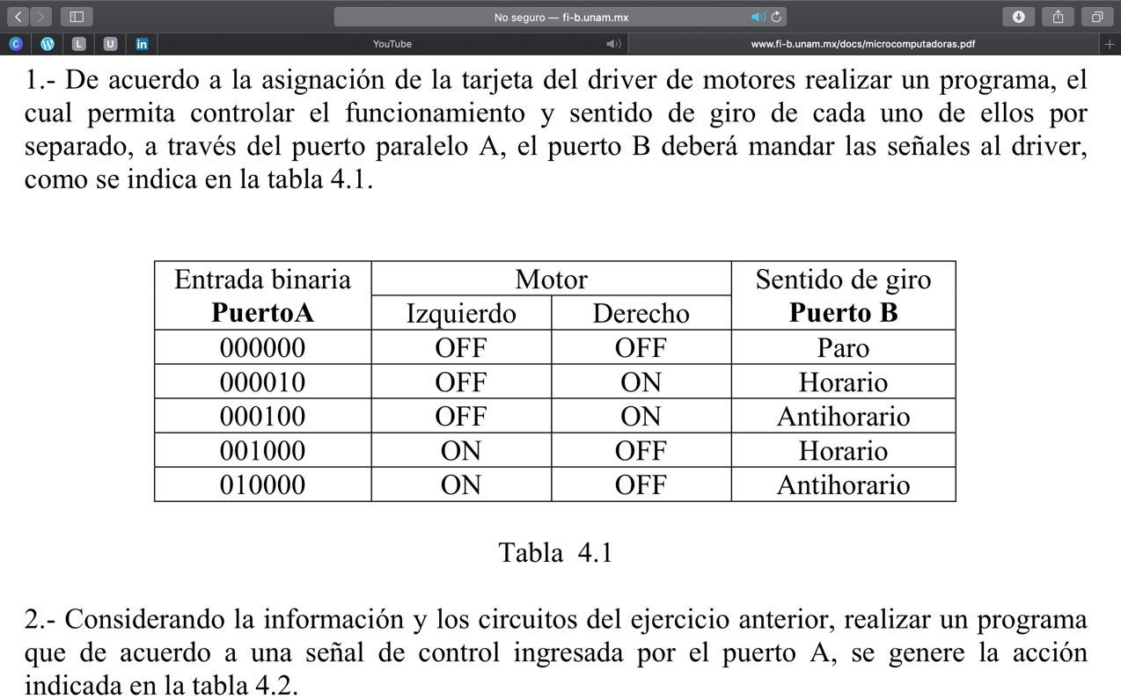

**Código ensamblador**

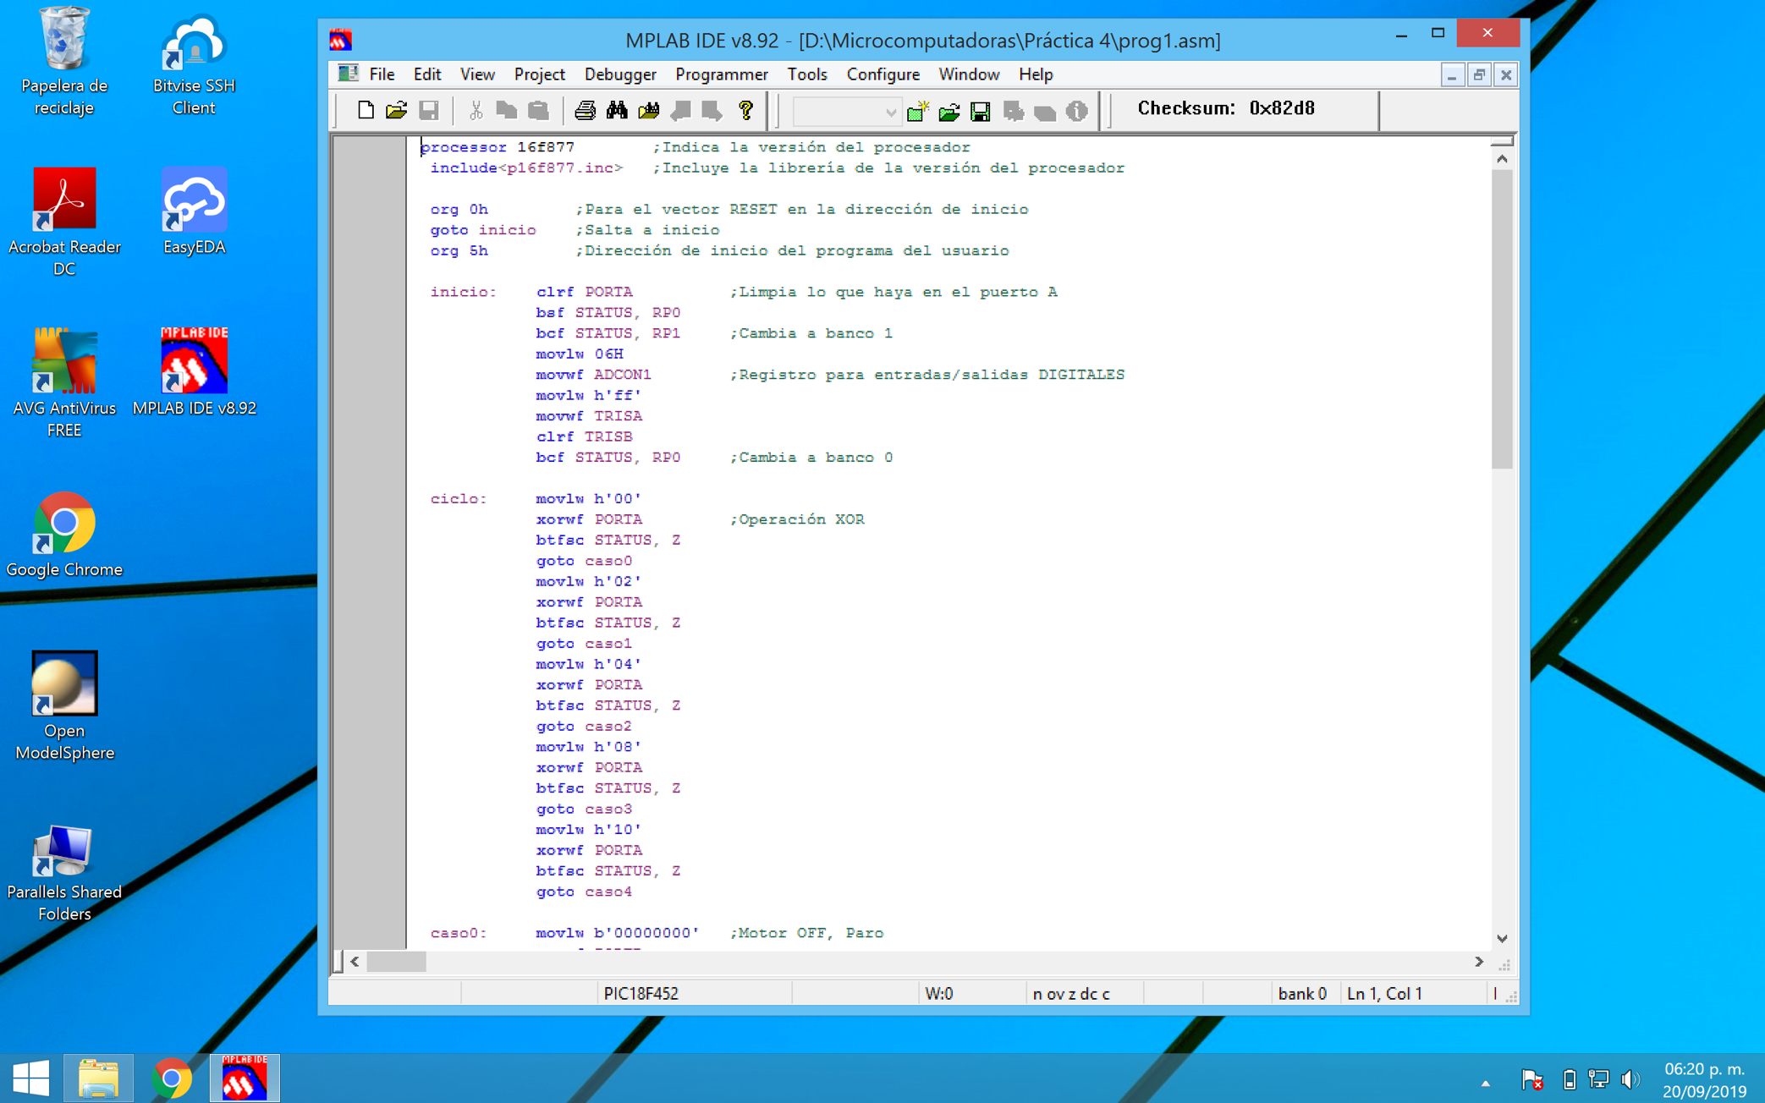

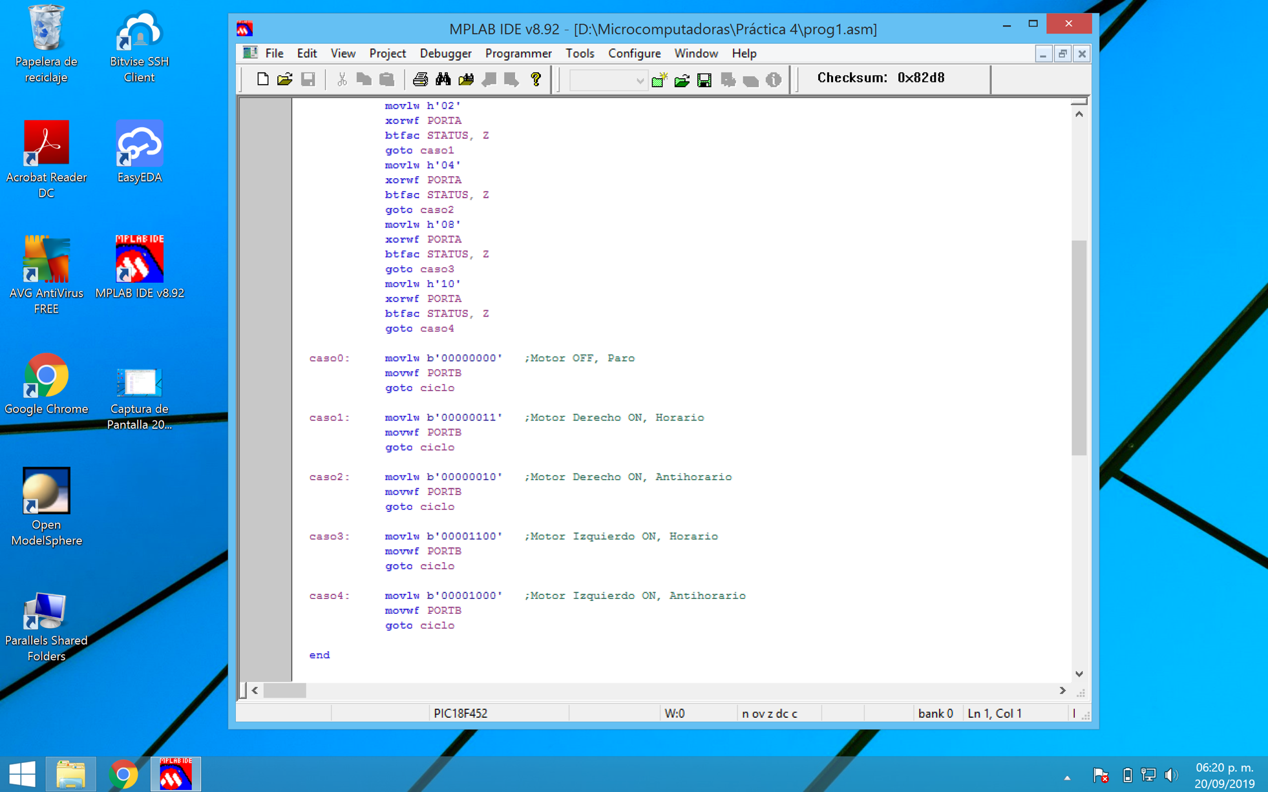

**Diagrama de flujo**

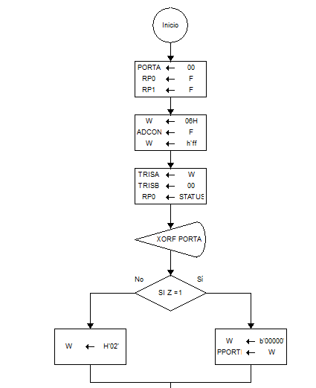

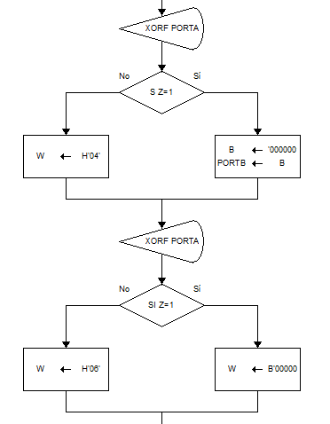

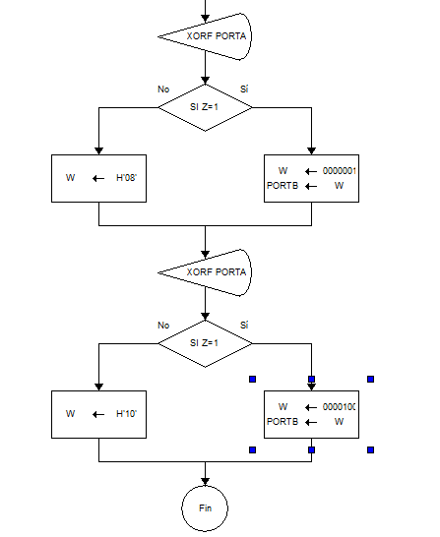

**Ejercicio 2**

Considerando la información y los circuitos del ejercicio anterior, realizar un programa que de acuerdo a una señal de control ingresada por el puerto A, se genere la acción indicada en la tabla 4.2.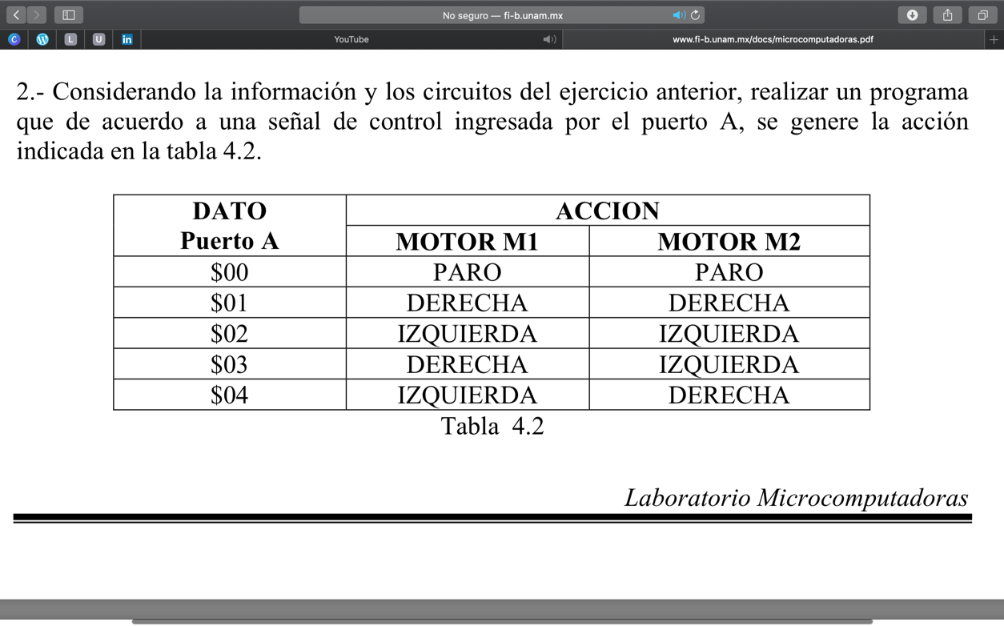

**Código ensamblador**

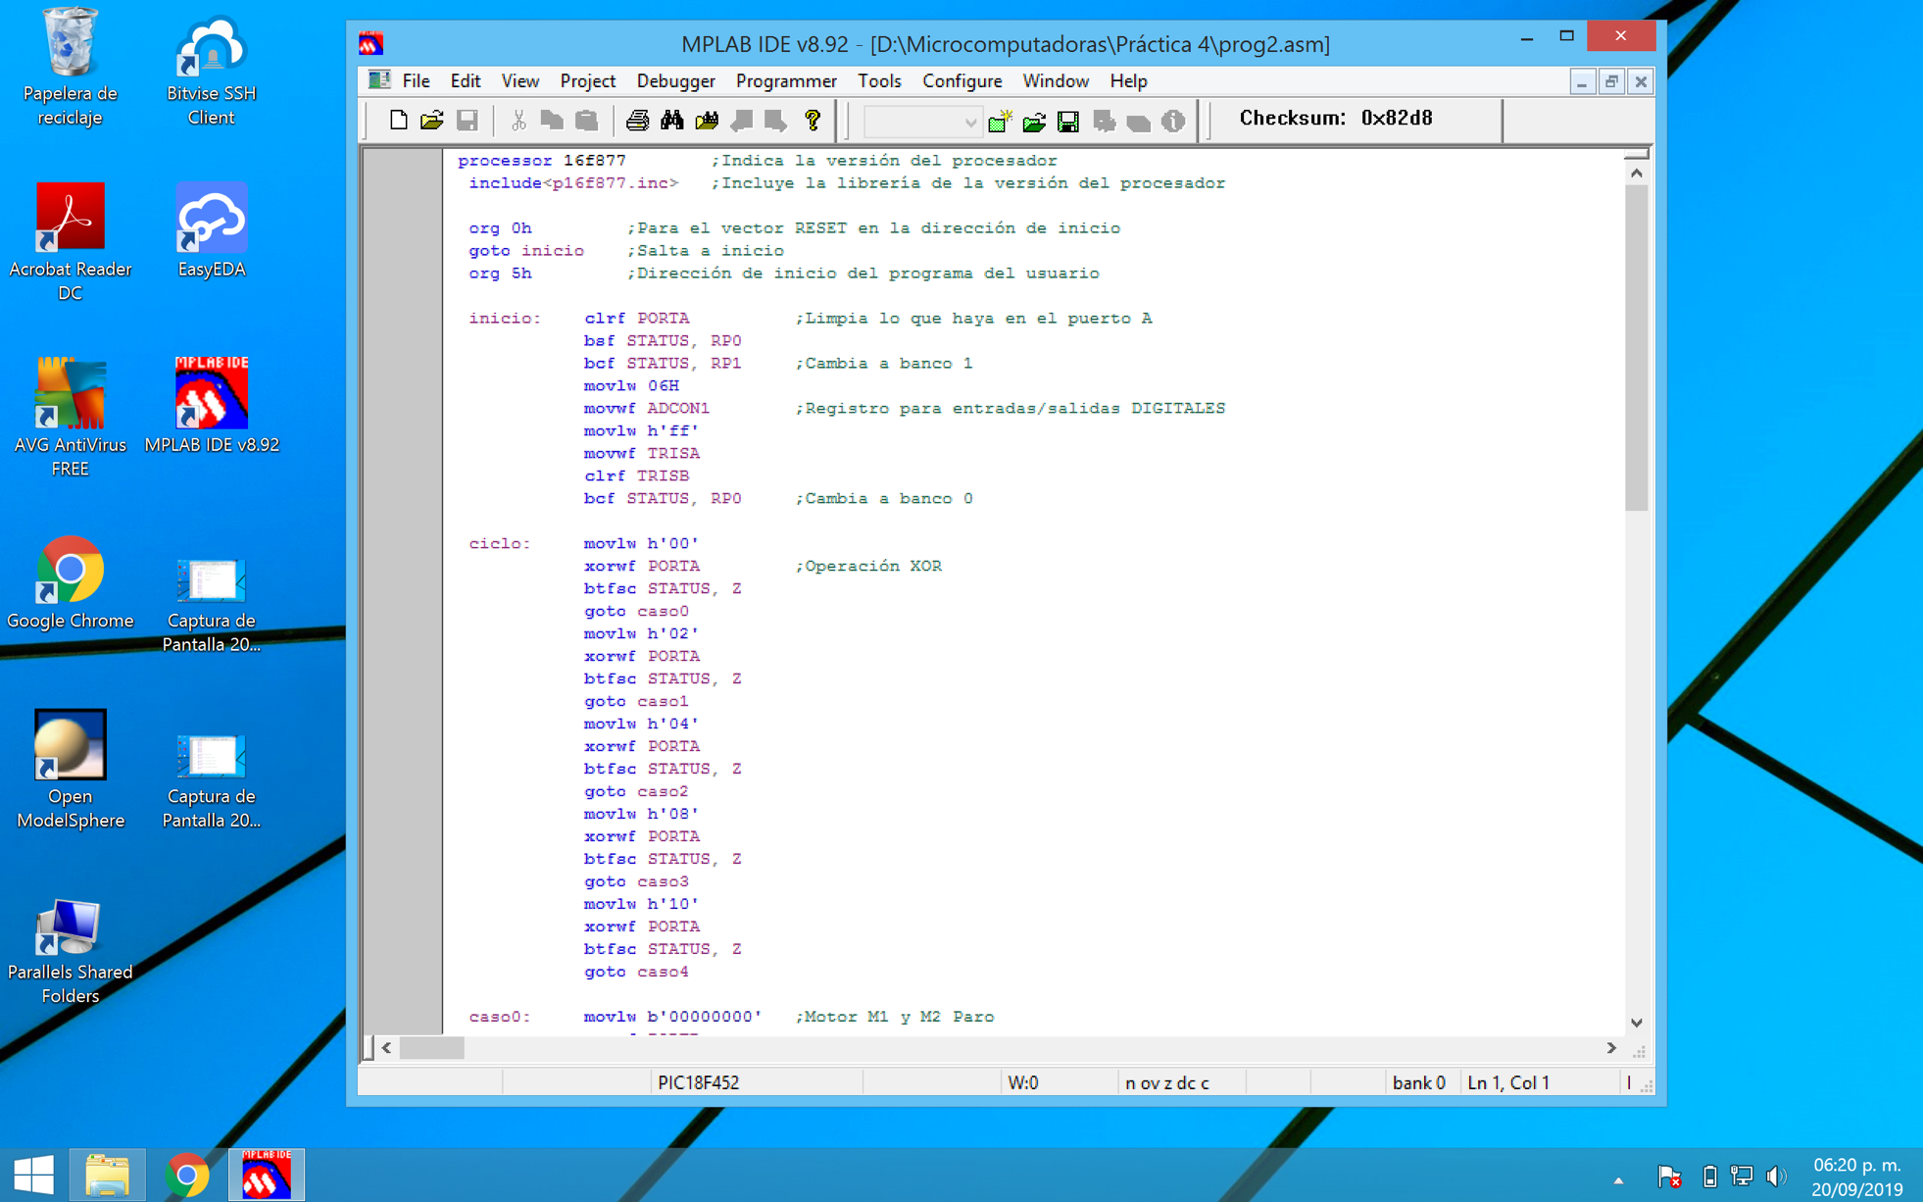

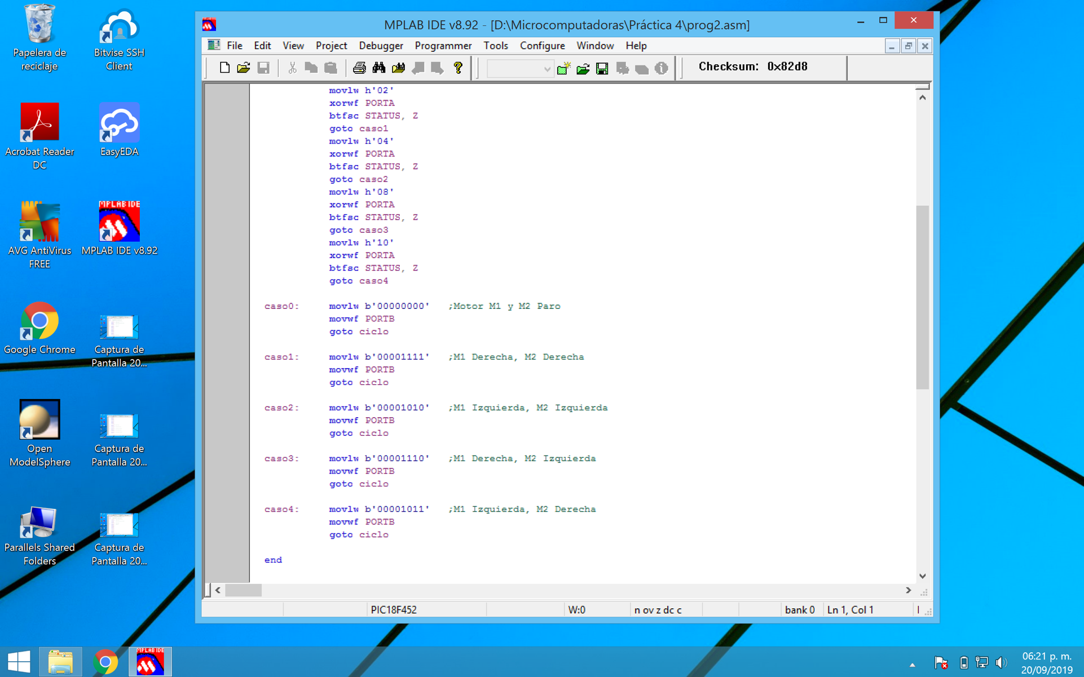

**Pseudocódigo**

Inicio: clear PORTA

STATUS, RP0 =1

STATUS, RP1=0

w= 06h

ADCON1=w

w= h’FF’

TRISA=w

Clear TRISB

STATUS,RP0=0

ciclo: w= h’00’

w xor PORTA

Comparar STATUS,Z con 1

Si Z no es igual a 1: ir a caso0

Si Z es igual a 1: w= h’02’

w xor PORTA

Comparar STATUS,Z con 1

Si Z no es igual a 1: ir a caso1

Si Z es igual a 1: w= h’04’

w xor PORTA

Comparar STATUS,Z con 1

Si Z no es igual a 1: ir a caso2

Si Z es igual a 1: w= h’08’

w xor PORTA

Comparar STATUS,Z con 1

Si Z no es igual a 1: ir a caso3

Si Z es igual a 1: w= h’10’

w xor PORTA

Comparar STATUS,Z con 1

Si Z no es igual a 1: ir a caso4

caso0: w= b’00000000’

PORTB =w

Ir a ciclo

caso1: w=b’00001111’

PORTB=w

Ir a ciclo

caso2: w= b’00001010’

PORTB=w

Ir a ciclo

caso3: w= b’00001110’

PORTB=w

Ir a ciclo

caso4: w=’00001011’

PORTB=w

Ir a ciclo

Fin

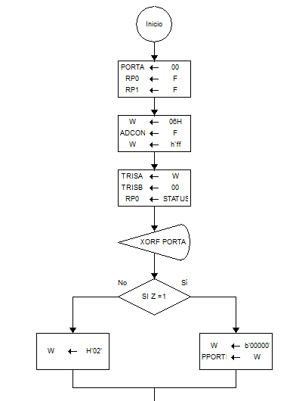

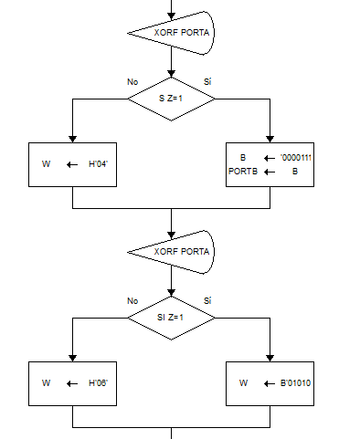

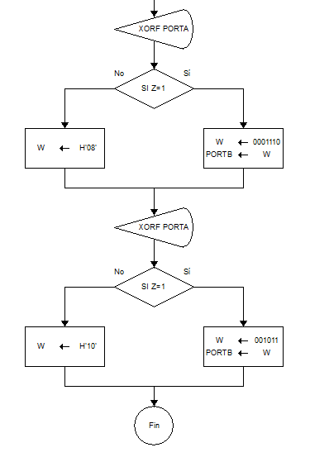

**Conclusiones**

**Cabrera Garibaldi Hernán Galileo:** Esta práctica fue de gran ayuda para poder visualizar de mejor manera el cómo funcionan los puertos de salidas físicas y un funcionamiento un poco más real, si bien la corriente suministrada a los motores era muy mínima se puede ver una clara interacción entre el software(código) y el Hardware(Motores y tarjeta), de esta forma se puede decir que el objetivo se cumplió de manera exitosa

**Pichardo González Jenny Alejandra:** Se cumplió el objetivo de la práctica, empleando los puertos paralelos para controlar dos motores. Fue interesante aprender esta forma de control de motores con el microprocesador, al saber manejar estos estados podemos automatizar ciertos procesos o hacer una tarea compleja más sencilla, sin necesidad de intervenir.

**Domínguez Miyashiro Angel Tsuyoshi: En esta práctica se pudo ver una nueva aplicación para el microprocesador, ahora se pudo ver que a través de código podemos controlar el comportamiento de motores, además logramos hacer que se activaran en distintas direcciones según lo deseado.**